САМОСТОЯТЕЛЬНАЯ ПИСЬМЕННАЯ РАБОТА

Сбор мочи на общий анализ
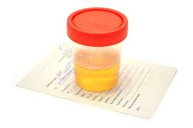
Пациента необходимо информировать о том, что

Данный анализ позволяет оценить_____________________________________________________________________________________________________
________________________________________________________________________________________________________________________________________________________________________________________________________________________
________________________________________________________________________________________________________________________________________________________________________________________________________________________________________________________________________________________________________________________________________________________________________

Сбор мочи по Зимницкому

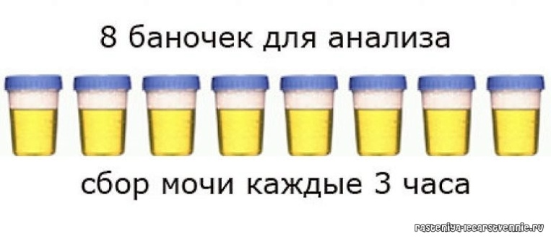
Цель данного вида исследования мочи:______________________________________________________________________________________________________________________________________________________

Медсестре необходимо подготовить следующее оснащение (описать):
_____________________________________________________________________________

Необходимо разъяснить пациенту, что (описать)_____________________________________________________________________


Алгоритм сбора мочи на данный анализ состоит в следующем:_______________________________________________________________________________________________________________________________________________________________________________

Анализ мочи по Нечипоренко

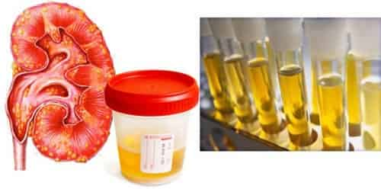

Правила сбора мочи на исследование

Цель исследования:___________________________________________________________________________________________________________________________________________________________________________________________________________________________________________________________________________________________________________________________________________________________________________________________________________________________________________________________________________________________________________________________________________________________________________________________________________________________________________________________

Анализ мочи на сахар

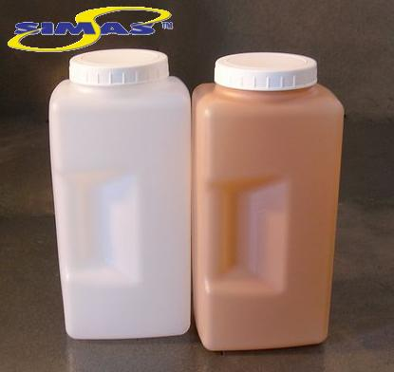

Рекомендации по сбору биоматериала на исследование

Позволяет оценить_____________________________________________________________________________________________________________________________________________________________________________________________________________________________________________________________________________________________________________________________________________________________________________________________________________________________________________________________________________________________________________________________________________________________________________________________________________________________________________________________________________________________________

Сбор кала на яйца гельминтов и простейшие

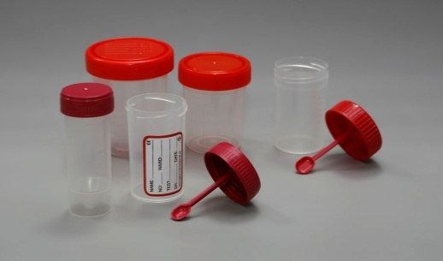 Рекомендации по сбору биоматериала на исследование
Цель исследования:

____________________________________________________________________________________________________________________________________________________________________________________________________________________________________________________________
____________________________________________________________________________________________________________________________________________________________________________________________________________________________________________________________

Анализ кала на наличие скрытой крови
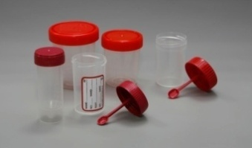  Рекомендации по сбору биоматериала на исследование

Цель исследования:___________________________________________________________________________________________________________________________________________________________________________________________________________________________________________________________________________________________________________________________________________________________

________________________________________________________________________________________________________________________________________________________________________________________________________________________________________________________________________________________________________________________________________________________________________________________________________________________________________________

Сбор мокроты на микобактерии туберкулёза (ВК)

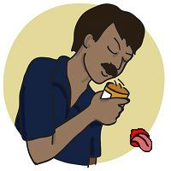 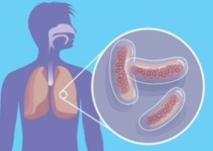  Рекомендации по сбору биоматериала на исследование

Цель исследования:_______________________________________________________________________________________________________________________________________________________________________________________________________________________________________________

Сбор анализ производится в_______________________________________________________________________________________________________________________________________________________________________________________________________________________________________________________________________________________________________________________________________________________________________________________________________________________________________________

Мазок из зева и носа на бактериологическое исследование
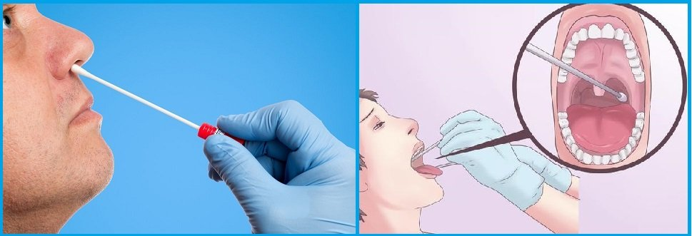
Цель исследования:________________________________________________________
Подготовка пациента к процедуре:_________________________________________________________________________________________________________________________________________________
Алгоритм забора биоматериала:____________________________________________________________________________________________________________________________________________________________________________________________

Задание 2. Дайте чёткое пояснение следующим предложенным терминам по теме: «ЛАБОРАТОРНЫЕ МЕТОДЫ ИССЛЕДОВАНИЯ»

ГЛОССАРИЙ

Дайте понятие следующим терминам

 | Термин | Расшифровка термина
1 | Диурез
2 | Суточный диурез
3 | Гематурия
4 | Глюкозурия
5 | Полиурия
6 | Анурия
7 | Кашель
8 | Мокрота

